Kolosser – Teil 2 | Gliederung / Festhalten am Haupt / Jesus, unser Heilmittel
Struktur und Gliederung
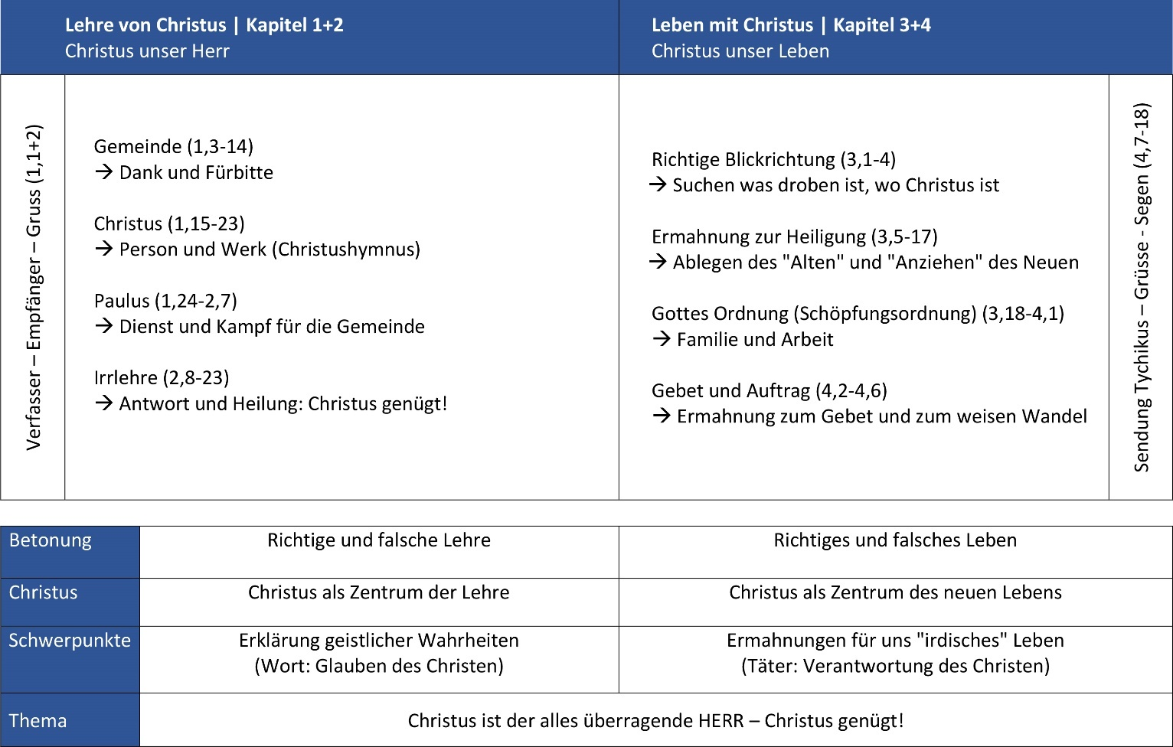

Auch im Kolosserbrief sehen wir die uns schon bekannte Struktur: Zuerst Lehre, dann Anwendung!
Beispiele sehen wir:
Galater: Kp 3-4 Lehre | Kp 5-6 Praxis
Epheser: Kp 1-3 Lehre | Kp 4-6 Praxis
Römer: Kp 1-11 Lehre | Kp 12-16 Praxis
Hebräer: Kp 1-10,18 Lehre | Kp 10,19-13 Praxis

Wichtig: Wir leben, was wir glauben!

Gebet für die Gemeinde (1,9-12a)
Wichtig:
Der Betende soll und muss als erster gewillt und verantwortlich sein, für die Erhörung seiner Gebete!
"Deshalb hören auch wir nicht auf, von dem Tag an, da wir es gehört haben, für euch zu beten und zu bitten, …" 1,9a | Teil der Gemeinde zu sein, bringt die schöne und wichtige Verpflichtung mit sich, für die Anliegen der Gemeinde zu beten. Dies ist Teil des nachfolgenden Gebets des Paulus für Erkenntnis (Offenbarung). Gebet ist Teil des Ratschlusses Gottes für die Gemeinde, sowie für jeden Einzelnen in der Gemeinde.
"…, dass ihr mit der Erkenntnis seines Willens erfüllt werdet in aller Weisheit und geistlichem Verständnis, …" 1,9b | Nicht erfüllt werden mit unnützen Dingen (Problem der Kolosser).  Gebet: Erfüllt zu werden mit der Erkenntnis des ganzen Ratschlusses Gottes (gesunde Lehre).  Gebet: Möge die Gemeinde in Eigenverantwortung den Herrn suchen in Gebet und im Wort.  Gebet: Diese Fülle ist nicht als Wissen allein gedacht, sondern soll in Weisheit und Verständnis in unserem Alltagsleben umgesetzt und praktiziert werden.
"…, um des Herrn würdig zu wandeln zu allem Wohlgefallen, …" 1,10a | Gesunde Lehre bringt einen "gesunden" Lebenswandel hervor. Würdig zu wandeln, ist ein Schlüsselkonzept des NT.  Gebet: Möge mein/unser Lebenswandel im Einklang mit dem Herrn und seinem Evangelium sein.
"…, fruchtbringend in jedem guten Werk, …" 1,10b | Echter Glaube bringt gute Werke hervor!  Gebet: Folgende guten Werke im Besonderen sollen in meinem, bzw. unserem Leben wachsen:  - Evangelisationsbereitschaft (Eph 6,15)  - Lobpreis (Hebr 13,15)  - Freigebigkeit (Geld) (Röm 15,26-28)  - Werke der Nächstenliebe (Jak 2,15+16)  - Usw. …
"…, wachsend durch die [in der] Erkenntnis Gottes, …" 1,10c | Gebet: Möge unser beständiges Suchen des Herrn Jesus in Gebet und Wort, uns geistlich reifen lassen, damit wir hingelangen zum vollen Mass geistlicher Reife in Christus.
"…, gekräftigt mit aller Kraft nach der Macht seiner Herrlichkeit, …" 1,11,a | Unser Leben als Christen können wir nicht aus rein menschlicher Kraft leben.  Gebet: Kräftige (erfülle) mich/uns mit aller Kraft des Hl. Geistes
"…, zu allem Ausharren und aller Langmut, …" 1,11,b | Ausharren und Langmut sind Begriffe, die eng miteinander verwandt sind und in Bezug auf die Prüfung unseres Glaubens verwendet werden. Ausharren (Standhaftigkeit) bezieht sich primär auf das Ertragen schwieriger Umstände.  Langmut bezieht sich primär auf das Ertragen "schwieriger" Menschen.  Gebet: Möge ich/wir in Zeiten der Prüfung uns auszeichnen in Ausharren und Langmut!
"… mit Freuden dem Vater danksagend." 1,12a | Lobpreis in Freude und Dankbarkeit!  Gerade auch in Zeiten der vorherig erwähnten Prüfung. Vgl. Jak 1,2+3

Vergleich Kolosser und Epheser
Es gibt eine Reihe von Parallelen zum Epheserbrief. In beiden Briefen geht es um Segnungen und Vorrechte der Gläubigen. Beide Briefe reden von der Gemeinde. Der Epheserbrief wird manchmal auch der "Zwillingsbrief" des Kolosserbriefes genannt, weil beide gewisse inhaltliche Ähnlichkeiten aufzeigen und auch ungefähr zur selben Zeit verfasst worden sind.

Auf der anderen Seite sehen wir aber auch markante Unterschiede:
Der Eph zeigt uns die Gemeinde als die Fülle des Christus. Die Fülle des Leibes wird besonders hervorgehoben. Im Kol geht es vordergründig um die Fülle des Hauptes. In Ihm wohnte und wohnt die ganze Fülle der Gottheit leibhaftig. Die Kolosser werden deshalb vor der Gefahr gewarnt, das Haupt nicht festzuhalten (2,19).

Der Epheser zeigt uns die Gläubigen, die nicht nur mit Christus auferweckt sind, sondern in Ihm in die himmlischen Örter versetzt sind. Im Kolosserbrief werden wir noch auf dieser Erde gesehen. Die grosse Wahrheit ist nicht „Wir in Christus“, sondern „Christus in uns“. Deshalb geht es in diesem Brief um unsere Gemeinschaft mit Ihm auf der Erde, während es im Epheserbrief um unsere Gemeinschaft mit Ihm im Himmel geht.

Der Epheser erwähnt die Rückkehr des Herrn Jesus nicht. Das ist verständlich, weil wir der Stellung nach bereits in den "himmlischen Örtern" sind. Der Kolosser sieht uns noch auf der Reise dahin. Wir schauen nach vorne und nach oben und tragen die Hoffnung in uns.

Der Eph spricht in jedem Kapitel vom Hl. Geist und wir lernen Vieles über die dritte Person der Gottheit. Im Kolosser wird der Hl. Geist – von einer Ausnahme in 1,8 abgesehen – nicht erwähnt. Das ist nachvollziehbar, denn Er spricht über die herrliche Person des Herrn Jesus, weil die Briefempfänger gerade das brauchten. Das grosse Thema ist das Leben, das wir in und mit Ihm haben.

Epheser und Kolosser ergänzen einander. Wir brauchen beide!

Unterschiede zum Kolosserbrief:
Epheser | Kolosser
Ekklesiologie – Lehre der Gemeinde (Leib) | Christologie – Lehre über Christus (Haupt)
Uns wird die Herrlichkeit der Gemeinde des ewigen Gottes offenbart. Juden wie Heiden werden in der Gemeinde zusammengeführt. | Es wird die Fülle der Gottheit offenbart. In Christus wohnte und wohnt die ganze Fülle der Gottheit leibhaftig.
Er zeigt die Gläubigen, die nicht nur mit Christus auferweckt sind, sondern in Ihm in die himmlischen Örter versetzt sind. | Die Gläubigen sind "noch" auf dieser Erde. Nicht „Wir in Christus“, sondern „Christus in uns“. Deshalb geht es in diesem Brief um unsere Gemeinschaft mit Ihm auf der Erde, während es im Epheserbrief um unsere Gemeinschaft mit Ihm im Himmel geht.
Die Wiederkunft des Herrn wird nicht erwähnt, da wir der Stellung nach bereits versetzt sind in die "himmlischen Örter". | Wir sind noch auf der "Reise". Wir schauen nach vorne und nach oben und tragen die Hoffnung in unserem Herzen.
Wiederholt (eigentlich in jedem Kapitel) lesen wir vom Hl. Geist. Der Hl. Geist spricht dort über sich selbst, und wir lernen Vieles über die dritte Person der Gottheit | Abgesehen von einer Ausnahme (1,8) wird der Hl. Geist nicht erwähnt. Der Fokus ist auf die Herrlichkeit des Herrn Jesus gerichtet. Thema ist das Leben, das wir in IHM und mit IHM haben.
Ähnlichkeiten zum Kolosserbrief:
Epheser | Kolosser
Gefängnisbrief (Hausarrest in Rom) | Gefängnisbrief (Hausarrest in Rom)
Überbringer: Tychikus | Überbringer: Tychikus
Betonung von Weisheit, Erkenntnis, Fülle und Geheimnis | Betonung von Weisheit, Erkenntnis, Fülle und Geheimnis
Aufbau:  Erste Hälfte: Stellung des Christen  Zweite Hälfte: Verantwortung des Christen | Aufbau:  Erste Hälfte: Stellung des Christen  Zweite Hälfte: Verantwortung des Christen
Bibelstellen:  "Gepriesen sei der Gott und Vater unseres Herrn Jesus Christus, der uns gesegnet hat mit jedem geistlichen Segen in den himmlischen [Regionen] in Christus " 1,3  "In ihm haben wir die Erlösung durch sein Blut, die Vergebung der Übertretungen nach dem Reichtum seiner Gnade, " 1,7  "Zur Ausführung in der Fülle der Zeiten: alles unter einem Haupt zusammenzufassen in dem Christus, sowohl was im Himmel als auch was auf Erden ist." 1,10 | Bibelstellen:  " Er hat uns errettet aus der Herrschaft der Finsternis und hat uns versetzt in das Reich des Sohnes seiner Liebe " 1,13  "In dem wir die Erlösung haben durch sein Blut, die Vergebung der Sünden. " 1,14  "Und durch ihn alles mit sich selbst zu versöhnen, indem er Frieden machte durch das Blut seines Kreuzes — durch ihn, sowohl was auf Erden als auch was im Himmel ist." 1,20
Ehefrauen (5,22-24) | Ehefrauen (3,18)
Ehemänner (5,25-33) | Ehemänner (3,19)
Kinder (6,1-3) | Kinder (3,20)
Väter (6,4) | Väter (3,21)
Knechte (6,5-8) | Knechte (3,22-25)
Herren (6,9) | Herren (4,1)

Eph 5,18b-20 | Kol 3,16+17
… werdet voll Geistes  redet zueinander  mit Psalmen und Lobgesängen und geistlichen Liedern; singt und spielt dem Herrn in eurem Herzen  sagt allezeit Gott, dem Vater, Dank für alles, in dem Namen unseres Herrn Jesus Christus; ordnet euch einander unter in der Furcht Gottes! | Lasst das Wort des Christus reichlich in euch wohnen in aller Weisheit  lehrt und ermahnt einander und  singt mit Psalmen und Lobgesängen und geistlichen Liedern dem Herrn lieblich in eurem Herzen.  Und was immer ihr tut in Wort oder Werk, das tut alles im Namen des Herrn Jesus und dankt Gott, dem Vater, durch ihn.

Mahnende Botschaft / festhalten am Haupt
"Lasst nicht zu, dass euch irgendjemand um den Kampfpreis bringt, indem er sich in Demut und Verehrung von Engeln gefällt und sich in Sachen einlässt, die er nicht gesehen hat, wobei er ohne Grund aufgeblasen ist von seiner fleischlichen Gesinnung, 19 und nicht festhält an dem Haupt, von dem aus der ganze Leib, durch die Gelenke und Bänder unterstützt und zusammengehalten, heranwächst in dem von Gott gewirkten Wachstum." (Kol 2,18)

Demas und sein Abdriften in die Welt
Im Kolosserbrief lesen wir von einem Mitarbeiter des Paulus, sein Name ist Demas. Er wird im NT drei Mal erwähnt und immer nur kurz. So wissen wir einerseits gar nicht so viel über sein Leben, aber andererseits sprechen diese kurzen Erwähnungen Bände über den Werdegang seines Lebens.

Mitarbeiter in einem tollen Team
"Es grüßen dich Epaphras, mein Mitgefangener in Christus Jesus, 24 Markus, Aristarchus, Demas, Lukas, meine Mitarbeiter. 25 Die Gnade unseres Herrn Jesus Christus sei mit eurem Geist! Amen." (Phlm 24+25)

Demas wird hier in den Grüssen des Apostels Paulus erwähnt. Er befindet in einem ganz tollen Team.
- Da war Markus, der Schreiber des Markusevangeliums! Vgl. 2Tim 4,11
- Dann war da noch Aristarchus, der wegen seiner Treue später auch als „Mitgefangener“ von Paulus bezeichnet wurde (Kol 4,10).
- Da war Lukas, der geliebte Arzt und Schreiber der Apg und des Lukasevangeliums.

Was für ein Privileg war es für Demas, Teil dieses Teams zu sein. Paulus bezeichnet ihn als sein Mitarbeiter.

Am Rand
"Es grüßt euch Lukas, der geliebte Arzt, und Demas." (Kol 4,14)

Paulus grüsst hier ebenfalls die Gemeinde, aber irgendetwas ist da komisch. Es grüsst euch Lukas, der geliebte Arzt, und Demas. Man hat den Eindruck, dass da etwas nicht stimmt. Warum konnte Paulus nicht schreiben: Es grüsst euch Lukas und Demas, unsere geliebten Freunde oder was auch immer. Nach aussen sah alles noch ganz normal aus, Demas war immer noch mit Paulus unterwegs. Aber er steht etwas aussen vor. Paulus kann nur noch schreiben: „und Demas“.

In der Welt
"Denn Demas hat mich verlassen, weil er die jetzige Weltzeit lieb gewonnen hat, und ist nach Thessalonich gezogen, Crescens nach Galatien, Titus nach Dalmatien." (2Tim 4,10)

Fünf Jahre später schreibt Paulus dem Timotheus, dass Demas ihn verlassen hat, da er die jetzige Weltzeit lieb gewonnen hat. Er hatte den Weg eines treuen Dienstes für den Herrn aufgegeben und liebte den gegenwärtigen Zeitlauf (die Welt). Was für ein trauriger Tausch! Er hatte die Quelle des Wassers des Lebens verlassen und sich der Welt zugewandt.

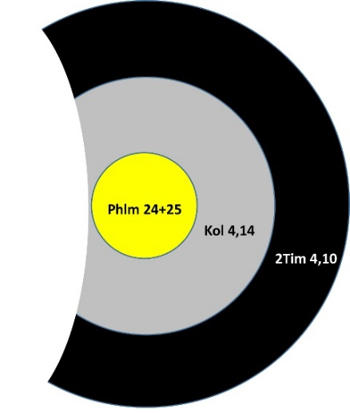
Wo stehst du?

"Seid nüchtern und wacht; denn euer Widersacher, der Teufel, geht umher wie ein brüllender Löwe und sucht, wen er verschlinge." (1Petr 5,8)

Teuflische Strategie: Der Löwe, der im Rudel jagt. Er versucht die Beute von der Herde zu trennen Satan hat es auf die abgesehen, die sich am Rand der Herde bewegen oder krank und angeschlagen sind.

Das göttliche Heilmittel: Christus
Paulus wusste: Wenn sie das Original kennen, erkennen sie auch Fälschungen. Deshalb beschreibt er in diesem Brief, wer Jesus Christus ist. Paulus bleibt nicht einfach bei den Gefahren stehen, so als vorbeugende Information, sondern er legt das einzig wirksame Heilmittel dar, nämlich die Grösse und Herrlichkeit des Herrn Jesus selbst.

Das Erlösungswerk Jesu Christi, SEINE erhabene Stellung und SEINE mit Worten nicht zu beschreibende Herrlichkeit ist Gottes Weg zur Heilung und Korrektur unseres Lebens. Der Herr Jesus Christus ist der Schlüssel zur Lösung aller Probleme. Wenn Irrtum und Sünde sich in unserem Leben einnisten, so können wir diese Dinge wegtun und den Herrn, bzw. seine Wahrheit in uns aufnehmen und wirksam werden lassen. Der HERR ist das wahre Heilmittel unseres Lebens!

Dazu finden wir im AT eine passende Begebenheit:
"Elisa aber kam wieder nach Gilgal. Und es war eine Hungersnot im Land. Und die Prophetensöhne saßen vor ihm, und er sprach zu seinem Burschen: Setze den großen Topf auf und koche ein Gericht für die Prophetensöhne! 39 Da ging einer aufs Feld hinaus, um Kräuter zu sammeln, und er fand ein wildes Rankengewächs und sammelte davon sein Gewand voll wilde Gurken; und als er heimkam, zerschnitt er sie in den Gemüsetopf; denn sie kannten sie nicht. 40 Als man es aber den Männern zum Essen vorsetzte und sie von dem Gemüse aßen, schrien sie und sprachen: Der Tod ist im Topf, Mann Gottes! Und sie konnten es nicht essen. 41 Er aber sprach: So holt Mehl herbei! Und er warf es in den Topf und sprach: Setze es den Leuten vor, dass sie essen! Da war nichts Schlimmes [mehr] im Topf." (2Kö 4,39-41)

Einer der Prophetensöhne warf beim Kochen ein "wildes Rankengewächs" in den Topf und vergiftete dadurch das ganze Essen. Die anderen riefen erschrocken: „Der Tod ist im Topf“. Elisa mischte Mehl in den Topf und es wurde wieder geniessbar.

Das Mehl (unblutiges Speiseopfer) spricht von der reinen und herrlichen Person unseres Herrn Jesus Christus. Wenn wir Ihn hineinbringen, finden wir Lösung und Heilung für unser Leben.

Diese wilden Gurken können wir mit den Gefahren vergleichen, vor denen Paulus die Kolosser warnt. Die Beschäftigung mit falschen Lehren ist für das geistliche Leben des Christen tödlich. Das gilt für unser persönliches wie für unser gemeinschaftliches Leben als Gemeinde.

Jesu Christus ist unser Schutz, aber ER ist auch unsere Heilung!

Paulus stellt den Irrlehrern eine Person entgegen: Jesus Christus

